Steckbrief: Women who changed the world
Fächerfusion | Variante |  | Schulstufe
RZG und Englisch | Variante B |  | 3. Sek I
Beschreibung der Unterrichtseinheit |  | Bezug zu Lehrplan und Lehrmittel
In dieser längeren Unterrichtseinheit befassen sich die Schüler:innen mit der Lektüre ‘Women who changed the world’* mit wahren Geschichten von Persönlichkeiten. Die Unterrichtsplanung und hilfreiche Materialien sowie weitere Links können auf zebis.ch unter folgendem Link abgerufen werden: www.zebis.ch/unterrichtsmaterial/bilingualer-unterricht-women-who-changed-world  In der besuchten Lektion stand das Unterthema ‘The right to vote – focus Switzerland’ im Zentrum.  1 Konfrontationsaufgabe: Look at timeline in your book* p. 24 and discuss in pairs: What surprises you? What did you already know? What is new? Einige Diskussionspunkte werden dann im Plenum aufgegriffen.  2 Erarbeitungsaufgabe: Read the text ‘Women’s suffrage in Switzerland – 100 years of struggle’ and mark all important information. Look up important, unknown words and write them on your word list.  3 Vertiefungsaufgabe: Create a timeline with the most important dates and events. When you are done with your timeline, compare it with a partner.  4 Abschluss: One or two students should come to the front to present their timeline with the help of the visualizer. Point out two dates and events that you find most important. The teacher shows her sample solution and illustrates her timeline.  In der nächsten Lektion als Abschluss wird passend zum Thema ein Kurzfilm geschaut. |  | RZG (Räume-Zeiten-Gesellschaften):  RZG.6.3.b (Geschichten erzählen von Menschen, die sich für Freiheit und Gerechtigkeit einsetzten )  RZG.5.3.c (Schweizer:innen portraitieren, die einen wichtigen Beitrag zur Entwicklung des sozialen Zusammenlebens geleistet haben)  Englisch:  FS1E.3.A.1.e (Informationen austauschen)  FS1E.3.B.1.e (Meinungen äussern)  FS1E.2.A.1.e (Hauptinformationen in Texten verstehen)  FS1E.4.A.1.c (Notizen machen)  FS1E.5.B.1.c (Wortschatzarbeit)  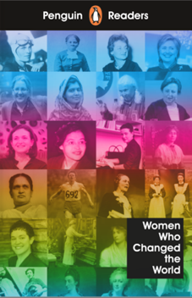  *Leather, Sue. 2019. Women who changed the world. London: Penguin Readers. (Level 4, A2+)  Women’s suffrage in Switzerland – 100 years of struggle’, gefunden auf: https://www.parlament.ch/en/%C3%BCber-das-parlament/political-women/conquest-of-equal-rights/women-suffrage
«language of learning» |  | «language for learning»
Thematischer Wortschatz: to vote, countries, surprising facts, suffrage, suffragette, suffragette movement, federal council, national council, association, struggle, …  Wortschatz für Arbeitsaufträge:  create a timeline, dates, compare your answers, … |  | Funktionale Sprache für Austausch:  -It surprises me that…  -It’s interesting that…  -For me it is new that…  -I would say that…  -I think that…  -An important event / date is…
Chancen |  | Herausforderungen
-Die Thematik der Frauenrechte ist allgegenwärtig. Die Schüler:innen können die historischen Ereignisse mit aktuellen Schlagzeilen verbinden.  -Die Schüler:innen der 3.IOS bringen gute Sprachkenntnisse mit, die es erlauben auch über anspruchsvolle Themen zu sprechen.  -Das Buch ‘Women who changed the world’ ist in verständlicher Sprache verfasst und beinhaltet neben Texten und Bildern auch Verständnisfragen. Zudem können die Texte auch angehört werden, siehe: https://www.penguinreaders.co.uk/ladybird-books/women-who-changed-the-world/ |  | -Der Text ‘Women’s suffrogate in Switzerland: 100 year’s of struggle’ ist nicht ganz einfach. Die Lernenden erfragen unbekannte Wörter oder schauen diese online nach. Die gemeinsame Besprechung am Schluss bring Klarheit.
Impressionen
Ich mag Englisch, das war kein Problem für mich heute. Ich verstehe die Texte recht gut, es gibt ja Wörterlisten zum Nachschauen. Oder ich kann jemanden Frage oder deepl.com verwenden. Ich finde es spanender über solche Themen zu reden als im Englischlehrmittel zu arbeiten.
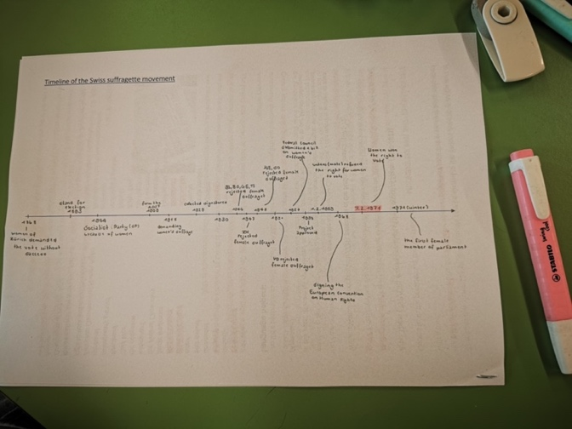
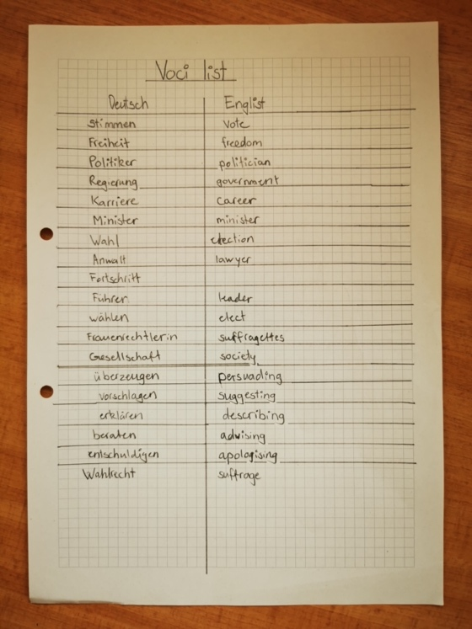
Schüler
Jetzt ist es richtig schön mit ihnen so zu arbeiten. In der 3. Sek I können die Lernenden zu anspruchsvollen Texten Aufträge lösen und darüber sprechen. Das war bis jetzt harte Arbeit, doch nun kann man davon profitieren und in spannende CLIL-Themen eintauchen.

Ich bin nicht so gut im Englisch – ich find es echt noch schwierig über solche Themen zu sprechen. Doch ich schlage mich durch, frage meine Freunde oder schaue am Schluss die Lösungen an. Irgendwie geht es dann schon und ich kann dann doch einiges vom Thema für mich mitnehmen.

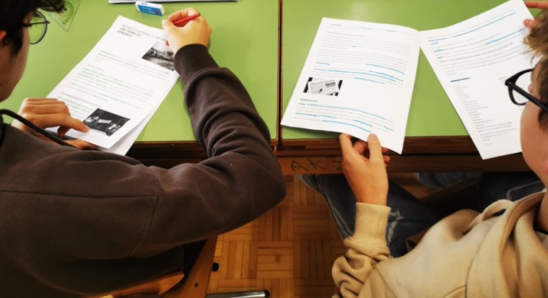
Lehrerin
Schülerin
Ein herzliches Dankeschön geht an Annika Burch und ihre 3. Sek I-Klasse in Giswil

